МИНИСТЕРСТВО ЦИФРОВОГО РАЗВИТИЯ СВЯЗИ И МАССОВЫХ КОММУНИКАЦИЙ

Ордена Трудового Красного Знамени

Федеральное государственное бюджетное образовательное учреждение высшего образования

«Московский технический университет связи и информатики»

Лабораторная работа №2

«Создание приложения с метео-информацией»

По дисциплине «Введение в Информационные технологии»

Выполнила: студентка БВТ2203

Залялиева Ильвина Ильнаровна

Москва

2023

Цель работы: вывести метео данные

Задачи:

1. Вывести метео данные по примеру
2. Вывести дополнительно к заданным метео данным данные о ветре и видимости.

Ход работы:

1. Устанавливаю библиотеку requests через командную строку.
2. Регистрируюсь на сайте [openweathermap.org](http://openweathermap.org)

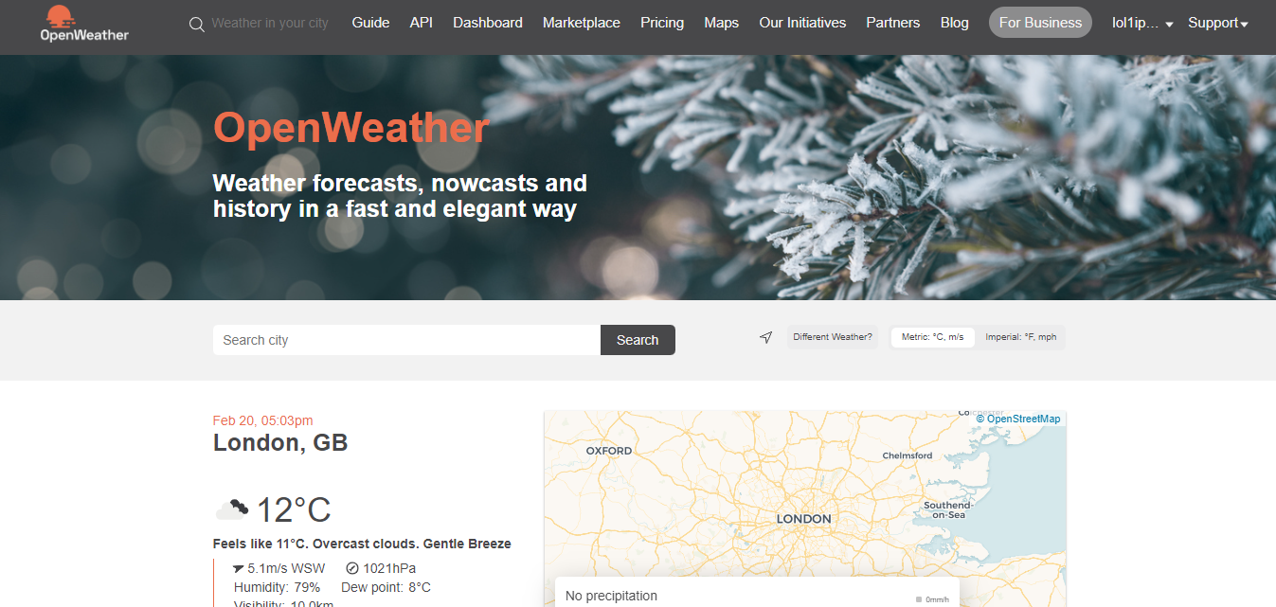

Рисунок 1 – сайт.

1. В файле main.py импортирую библиотеку requests (**import requests**)



Рисунок 3 – импортирую библиотеку.

1. Далее запоминаю в переменные город, который меня интересует и APPID
2. Захожу в My API keys, копирую ключ.

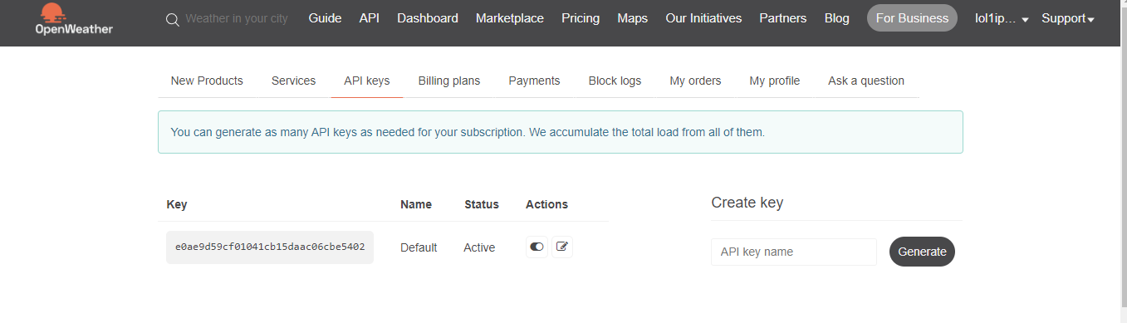

Рисунок 4 – ключ.

1. Отправляю запрос на сервис и получаю данные

| Рисунок 5 – запрос. |
| --- |

1. Вывожу информацию в удобном для восприятия виде.

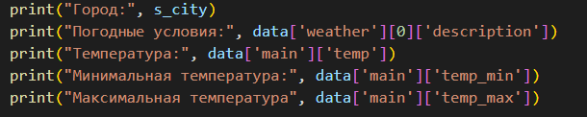

Рисунок 6 – удобный формат.

1. Узнаю прогноз погоды на неделю.

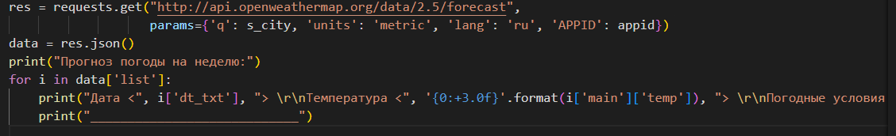

Рисунок 7 – неделя.

1. Выполняю домашнее задание, которое заключается в выводе в текущем и недельном прогнозе скорость ветра и видимость.

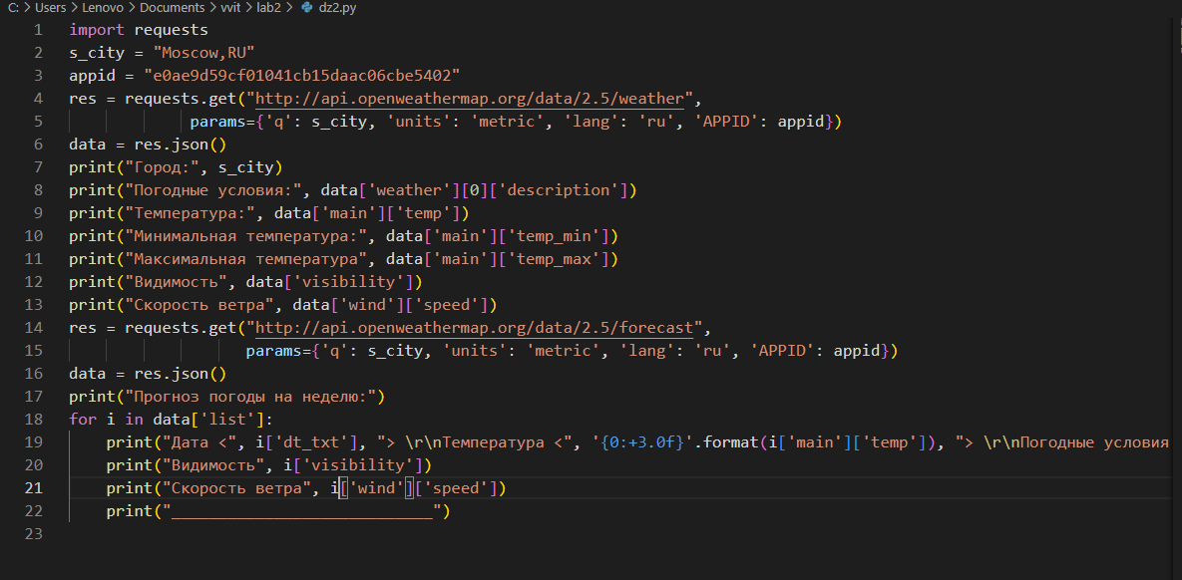

Рисунок 8 – домашнее задание.

1. Загружаем на github.
2. Все готово.